WYPRAWKA 4 – LATKA

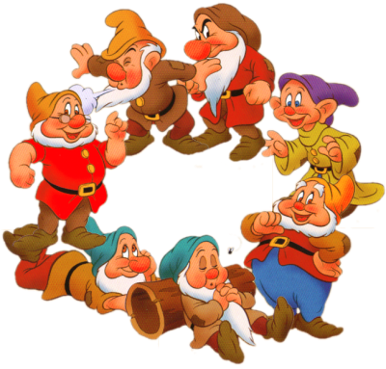
- Kredki ołówkowe grube bambino + temperówka
- Kredki bambino (świecowe)
- Paczka papieru ksero
- Blok techniczny biały i kolorowy A4
- Blok techniczny biały i kolorowy A3
- Paczka plasteliny
- Bibuła – 3 dowolne kolory
- Klej w sztyfcie magik
- Klej w tubie magik
- Farby plakatowe 6 kolorów
- Teczka tekturowa do przechowywania prac plastycznych
- Pasta do zębów, szczoteczka i kubeczek
- Wygodne obuwie zmienne oraz worek z ubraniami na zmianę
- Strój gimnastyczny –biały t –shirt i krótkie ciemne spodenki ( w osobnym woreczku)
- Duża paczka chusteczek higienicznych „wyciąganych” (uzupełniana w miarę potrzeb)

Wszystkie rzeczy powinny być podpisane i dostarczone do przedszkola w pierwszych dniach września

Karty pracy „ Planeta dzieci . Czterolatek” – będą zamawiane zbiorowo - płatne we wrześniu

